《殷墟甲骨輯佚》綴合補遺
《輯佚》563+《輯佚》566
蔣玉斌（南開大學文學院）

段振美、焦智勤、黨相魁、党寧編《殷墟甲骨輯佚》一書（文物出版社，2008年9月）著錄了安陽民間收藏殷墟刻辭甲骨逾餘片，其中不乏重要的資料。李學勤先生《序》中已舉例說明。又如，以筆者做過系統整理的子卜辭資料為例，該書257、附錄25、65號均屬丙種子卜辭（“子組”），而561號則與近年出土的殷墟花園莊東地甲骨卜辭同類，屬於筆者所說的“花東類”甲骨卜辭。這都為子卜辭研究提供了新的資料。
該書出版後，學者對書中著錄的甲骨作有多組綴合，劉源先生已將在先秦史研究室網站發表的綴合成果匯總（http://www.xianqin.org/blog/?p=179），極便查索。這些綴合成果對於充分挖掘書中著錄資料的價值有重要意義。希望學者通過綴合、辨偽等工作，為進一步的研究提供更多的幫助。這裡補充綴合一組，即《輯佚》563+《輯佚》566。

釋文：
辛…
叀（惠）乙丑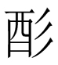，王受又（祐）。
甲辰卜：來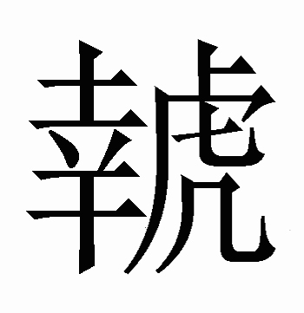（虜）其用，王受又（祐）。
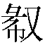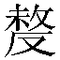。
圖版：
